**Atividade Proposta: Criando um Dataset para treinamento de um algoritmo de Inteligência Artificial**

Neste projeto deve ser criada uma base de dados (dataset) para o treinamento de um algoritmo baseado em Redes Neurais Artificiais. Para essa tarefa será necessário criar ao menos duas classes de objetos com no mínimo 100 imagens para cada uma delas. Esse dataset servirá como base para os projetos desenvolvidos ao longo de toda a trilha, em diferentes projetos.

Como exemplo podemos observar o exemplo a seguir, onde temos duas classes, uma representando o tomate verde (Figura – a) e outra representando o tomate maduro (Figura – b). Mas você pode criar uma base com a face de seus familiares, animais de estimação ou até mesmo estrelas do cinema. Estas imagens podem ser tiradas por meio de uma câmera fotográfica ou baixadas na internet, desde que tenham uma qualidade boa (no mínimo 400x400 pixels).

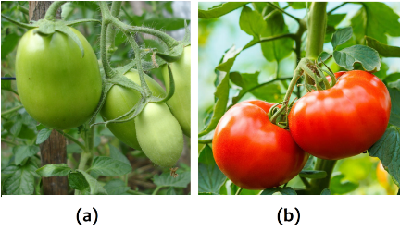

Figura: Classes de objetos para treinamento de um classificador de imagens: (a) Tomates Verdes e (b) Tomates Maduros.